PROGRAMACIÓN II

Reporte del Examen Parcial II
Sistema de administración de estacionamiento

Estudiante | Walter Isai Villagran Garcia
Curso | Programación II
Sección | C
Fecha | 19 de septiembre de 2026

Objetivo general
Desarrollar una aplicación de consola en Java que permita registrar y consultar el ingreso y la salida de vehículos de un estacionamiento, utilizando PostgreSQL para guardar la información.

Objetivos específicos
- Aplicar los principios de programación orientada a objetos en la organización del sistema.
- Utilizar herencia y polimorfismo para representar diferentes tipos de vehículos.
- Validar los datos ingresados y controlar errores mediante excepciones.
- Utilizar una colección LinkedList para administrar registros durante la ejecución.
- Ejecutar operaciones básicas de SQL desde Java por medio de JDBC.
- Comprobar el funcionamiento del proyecto mediante evidencias de IntelliJ IDEA y pgAdmin.

Descripción de la solución
El sistema presenta un menú de consola desde el cual el usuario puede registrar entradas, registrar salidas, listar vehículos que se encuentran dentro, buscar por placa, consultar el historial y visualizar los ingresos acumulados. Cada registro contiene placa, marca, color, tipo de vehículo, fecha de entrada, fecha de salida, horas cobradas y total pagado.

Conceptos aplicados
Concepto | Aplicación en el proyecto
Abstracción | Vehiculo es una clase abstracta que define atributos y métodos comunes.
Herencia | Motocicleta, Automovil y VehiculoPesado heredan de Vehiculo.
Sobrescritura | Cada tipo de vehículo define su tarifa y su nombre mediante métodos sobrescritos.
Polimorfismo | El costo se calcula a partir de una referencia de tipo Vehiculo.
Colecciones | Se utiliza LinkedList para manejar registros de estacionamiento.
Validaciones | Se verifican opciones, textos, placas y registros duplicados.
Excepciones | Se controlan errores de datos, vehículos duplicados, búsquedas y SQL.
PostgreSQL y SQL | Se emplean INSERT, SELECT y UPDATE por medio de JDBC.

Estructura principal del proyecto
- datos: contiene las clases ConexionBD y RegistroBD para el acceso a PostgreSQL.
- excepcion: contiene las excepciones personalizadas utilizadas por el sistema.
- modelo: contiene Vehiculo, sus clases hijas y RegistroEstacionamiento.
- servicio: contiene la lógica para entradas, salidas, consultas y cálculos.
- Main: muestra el menú de consola y recibe los datos del usuario.

Evidencias del desarrollo

Evidencia 1 Estructura del proyecto
La siguiente captura muestra el proyecto correcto abierto en IntelliJ IDEA. Se observan las carpetas datos, excepcion, modelo y servicio, además de la clase Main, el archivo pom.xml y el archivo README.
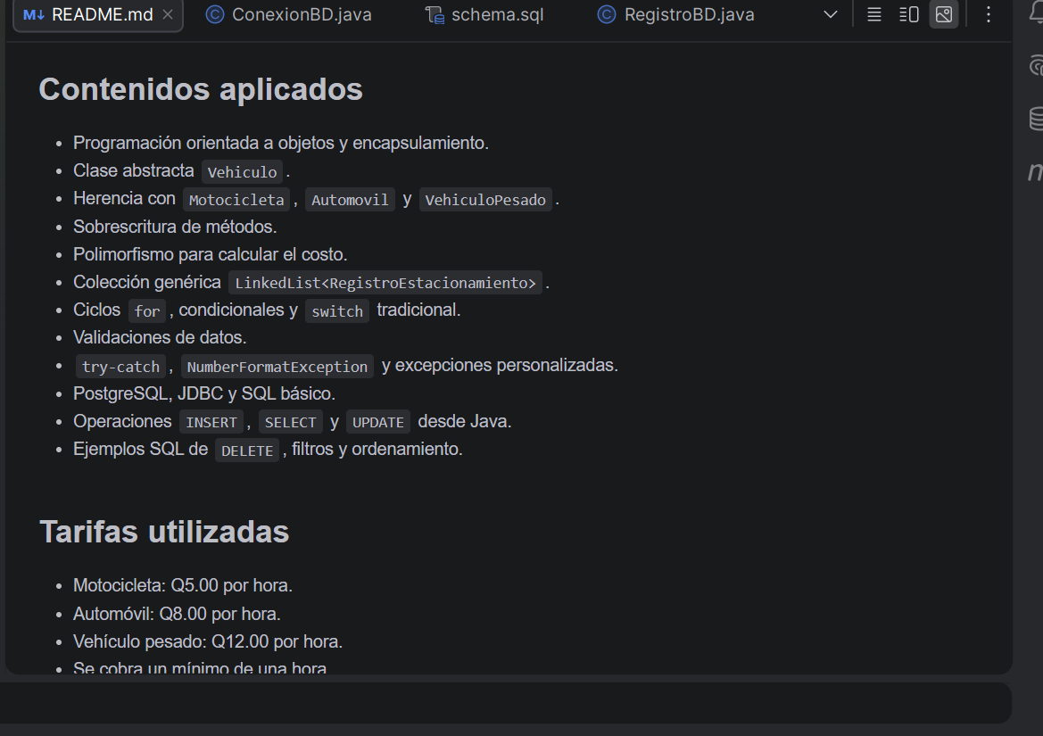

Evidencia 2 Configuración de la conexión
La clase ConexionBD utiliza DriverManager para abrir la conexión con la base estacionamiento_db. La dirección, el usuario y la contraseña deben coincidir con la instalación local de PostgreSQL. Por seguridad, antes de publicar el repositorio se debe reemplazar la contraseña real por un valor de ejemplo.
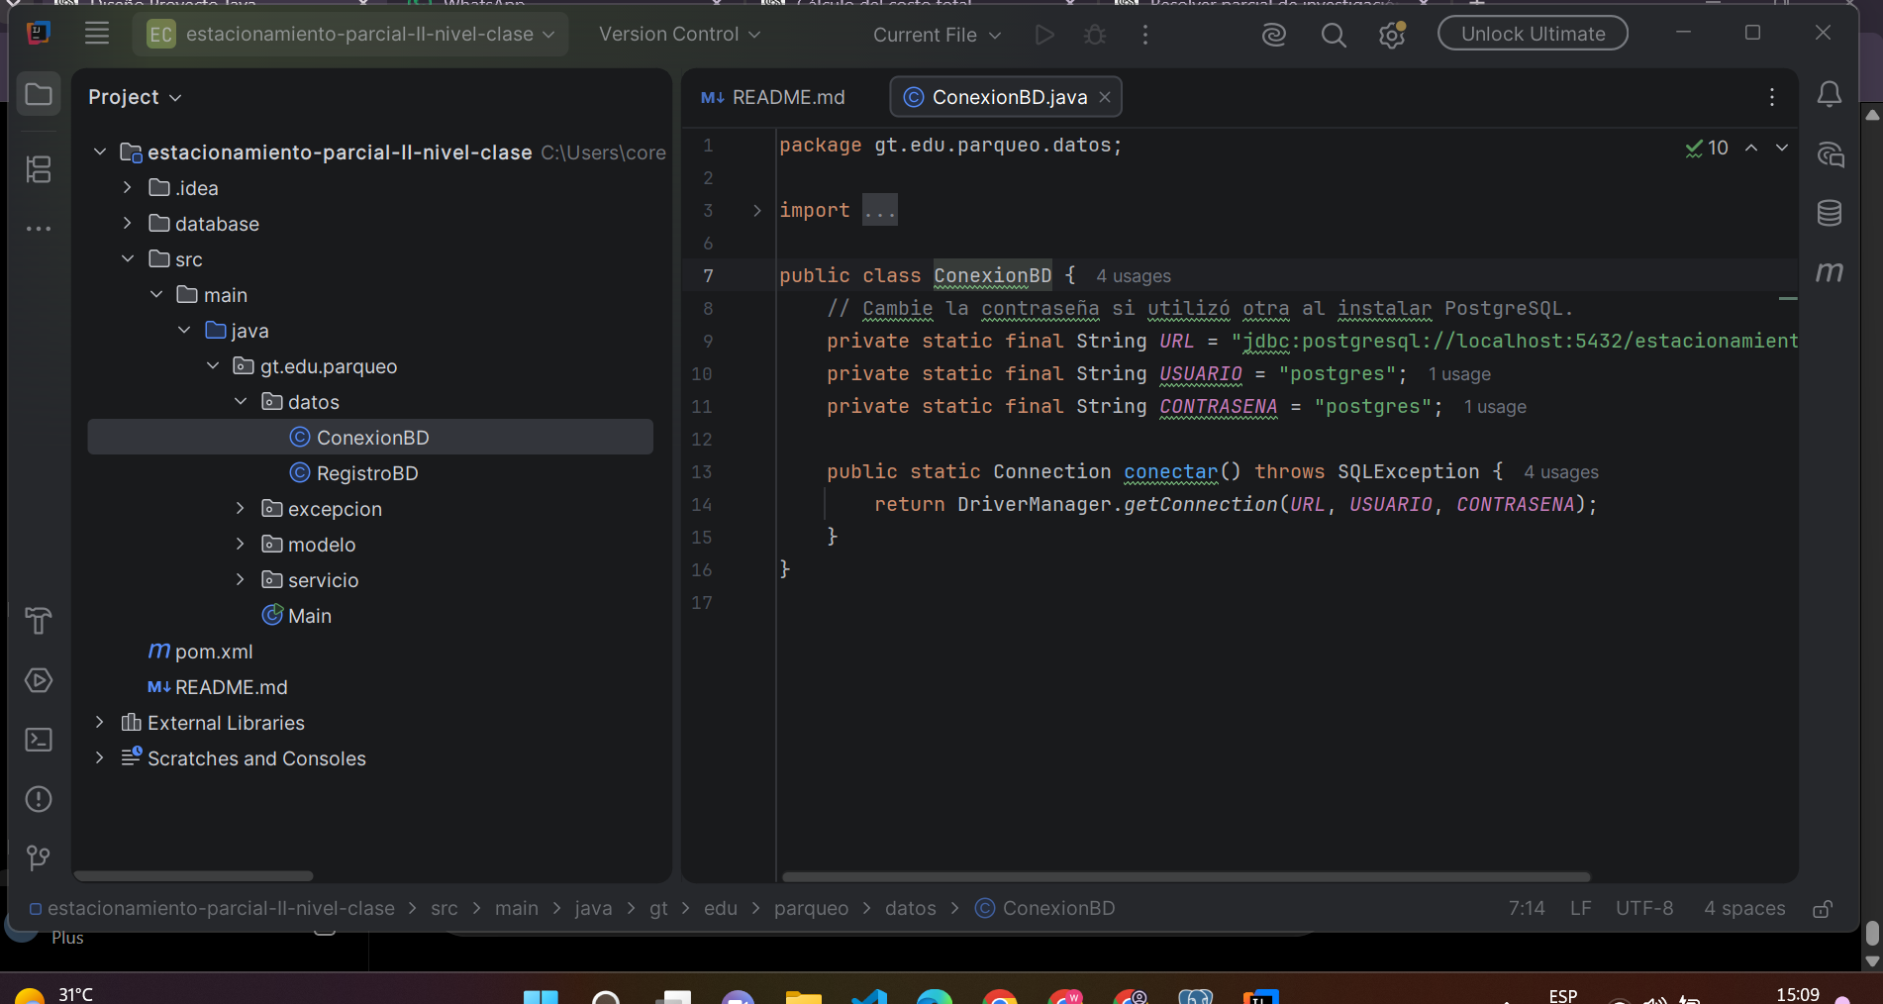
private static final String URL =
"jdbc:postgresql://localhost:5432/estacionamiento_db";
private static final String USUARIO = "postgres";
private static final String CONTRASENA = "CAMBIAR_AQUI";

Creación y consulta de la tabla
La tabla registro_estacionamiento fue creada dentro de la base estacionamiento_db. La consulta SELECT se ejecutó correctamente y pgAdmin mostró todas las columnas definidas. El resultado inicial contiene cero filas porque todavía no se habían registrado vehículos desde el programa.
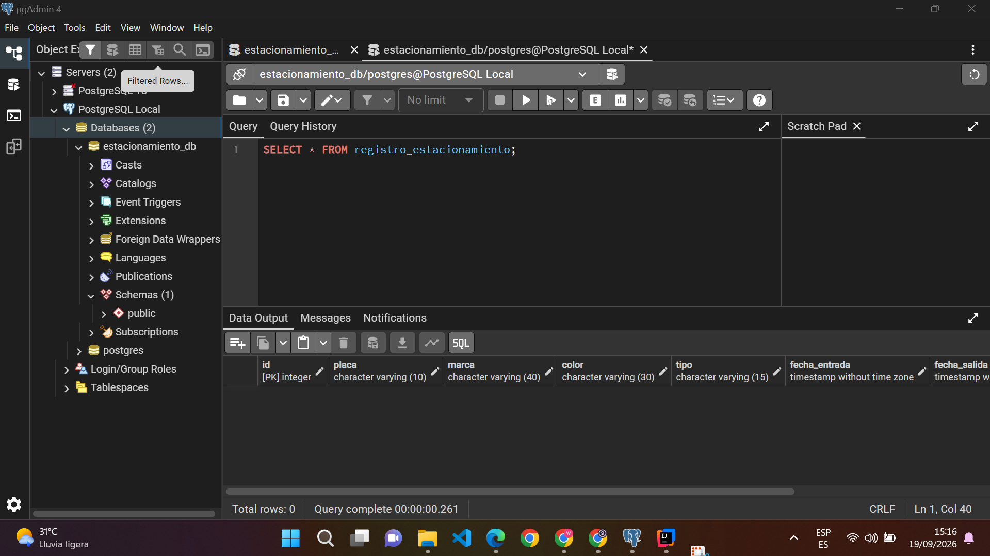

Sentencias SQL utilizadas
La estructura principal de la tabla se creó con la siguiente sentencia:
CREATE TABLE registro_estacionamiento (
id SERIAL PRIMARY KEY,
placa VARCHAR(10) NOT NULL,
marca VARCHAR(40) NOT NULL,
color VARCHAR(30) NOT NULL,
tipo VARCHAR(15) NOT NULL CHECK (
tipo IN ('MOTOCICLETA', 'AUTOMOVIL', 'PESADO')
),
fecha_entrada TIMESTAMP NOT NULL,
fecha_salida TIMESTAMP,
horas_cobradas INTEGER,
total DECIMAL(10,2) CHECK (total IS NULL OR total >= 0)
);
Para comprobar la creación y consultar los datos se utilizó:
SELECT * FROM registro_estacionamiento;

Pruebas propuestas
Prueba | Procedimiento | Resultado esperado
Registrar entrada | Ingresar tipo, placa, marca y color válidos. | Se almacena el vehículo con fecha de entrada.
Evitar duplicado | Registrar nuevamente una placa que sigue dentro. | El sistema muestra un mensaje de validación.
Listar activos | Seleccionar la opción de vehículos dentro. | Se muestran registros sin fecha de salida.
Registrar salida | Ingresar la placa de un vehículo activo. | Se calculan horas y total; se actualiza PostgreSQL.
Buscar inexistente | Consultar una placa no registrada. | El sistema informa que el vehículo no fue encontrado.

Resultados
Se verificó que Java puede conectarse con la base estacionamiento_db y reconocer la tabla registro_estacionamiento. El error inicial de relación inexistente se resolvió creando la tabla con el archivo schema.sql y ejecutando la consulta en la base correcta. La consulta final no presentó errores y mostró la estructura esperada.
La aplicación queda preparada para registrar datos desde el menú de consola. Al registrar una entrada, el nuevo registro debe aparecer en pgAdmin al ejecutar nuevamente el SELECT. Al registrar una salida, se deben completar la fecha de salida, las horas cobradas y el total.

Conclusiones
- La separación del proyecto por paquetes facilita la comprensión de las responsabilidades de cada clase.
- La herencia y el polimorfismo permiten calcular tarifas diferentes sin repetir toda la lógica del sistema.
- Las validaciones y excepciones evitan que datos incorrectos interrumpan la ejecución del programa.
- PostgreSQL permite conservar los registros después de cerrar la aplicación.
- La evidencia obtenida confirma que la base de datos y la tabla requeridas fueron creadas correctamente.

Recomendaciones
- Ejecutar database/schema.sql antes de iniciar el programa en una computadora nueva.
- Configurar correctamente usuario y contraseña de PostgreSQL en ConexionBD.
- No publicar una contraseña real en GitHub; utilizar CAMBIAR_AQUI como valor de ejemplo.
- Agregar al repositorio src, database, pom.xml y README.md, excluyendo .idea y target.

